**Comunicação e Expressão 2º Bimestre**

**Trabalho de 4,0 pontos**

**Data de entrega: até o dia da prova!**

|  |  |  |
| --- | --- | --- |
| **2º Bimestre** | | |
| **09/05** | Ok | **1** |
| **16/05** | Ok | **2** |
| **23/05** | Ok | **3** |
| **06/06** | Trabalho 4,0 | **4** |
| **13/06** | Argumentação | **5** |
| **20/06** | Noções de estilística | **6** |
| **27/06** | Noções de retórica e oratória | **7** |
| **04/07** | Prova oral: 6,0 pontos | **8** |
| **11/07** | Resolução e entrega do trabalho | **9** |

**Exercício 1**

**Diga qual ou quais tipos de linguagem (verbal ou não verbal) foram utilizadas para a construção dos seguintes avisos:**

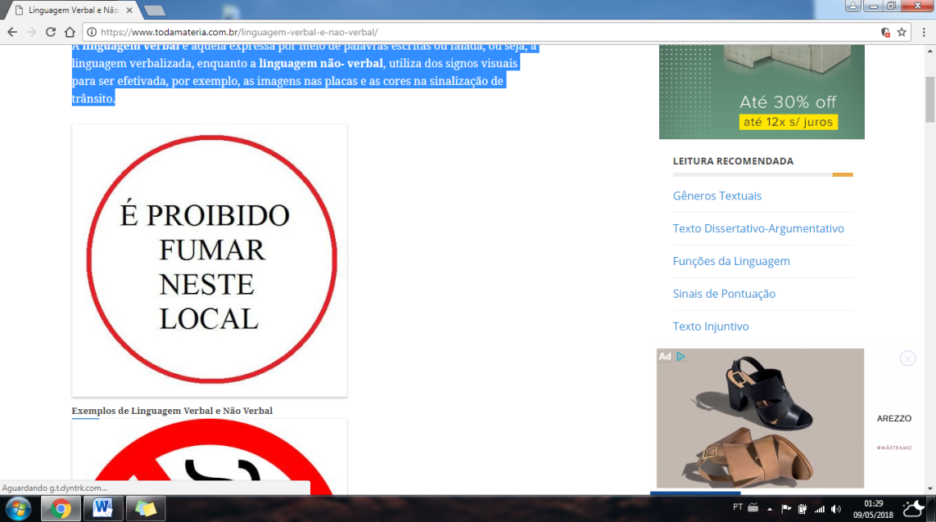

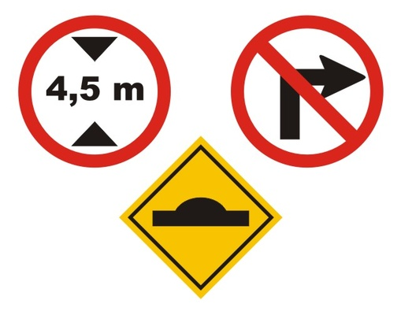

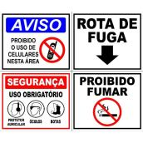

**Exercício 2:**

Keep Calm and Carry On ("Tenha calma e siga em frente", em tradução livre) é um cartaz motivacional, de criador desconhecido, produzido pelo Governo do Reino Unido em 1939 durante o início da Segunda Guerra Mundial para ser usado somente se os alemãesconseguissem invadir a Inglaterra. O cartaz foi distribuído apenas em número limitado, portanto não ficou muito conhecido na época. Em 2000, um exemplar deste cartaz foi redescoberto na Barter Books, um sebo na cidade de Alnwick, na Inglaterra. A criação agora está em domínio público na Inglaterra e tem sido reproduzida por várias empresas e utilizada como tema decorativo para diferentes produtos.

Observe as próximas imagens e diga, com base na definição vista em aula, se se tratam de “memes” e justifique sua resposta. Além disso, comente se os memes se utilizam de linguagem mista (ou seja, linguagem verbal + linguagem não verbal):

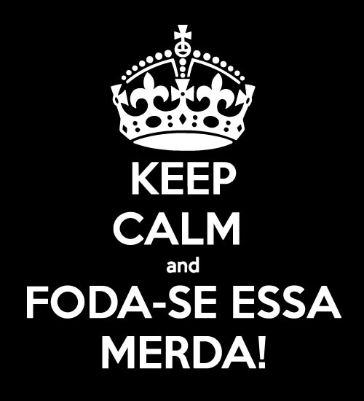

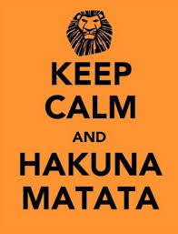

**Exercício 3.**

Vimos que todo ato comunicativo envolve os seguintes elementos:

1. **Emissor** (QUEM?) – Função emotiva
2. **Receptor** (A QUEM?) – Função conativa
3. **Referente** (SOBRE O QUÊ?) – Função referencial
4. **Mensagem** (O Quê) – Função poética
5. **Código** (Com que sistema) – metalinguística
6. **Canal** (por onde?) - Função fática

Toda vez que nos comunicamos, utilizamos esses seis elementos. Porém, acabamos dando foco para um deles, pois toda vez que nos comunicamos fazemos isso com algum objetivo: convencer? Informar? Testar o canal? “desabafar”? “poetizar”? Qual **ELEMENTO** é mais focado em cada exemplo a seguir?

1. Hoje estou muito triste porque meu coração se sente despedaçado pelo que vocÊ me fez.
2. Você quer fazer o favor de me pedir desculpas imediatamente?
3. Desculpas é uma palavra muito usada nas relações interpessoais.
4. Desculpar-se é um verbo da lingua portuguesa sinônimo de retratar-se, reparar...
5. Ei... ei... tá frio né? Então...
6. Desculpas peço a ti, como te prometi, ex culpas são enfim, voltando a paz em mim.

**Exercício 4**

Você acha que o uso de emojis e emoticons facilitam a nossa expressão pormeio da escrita? Justifique utilizando a conversa a seguir: 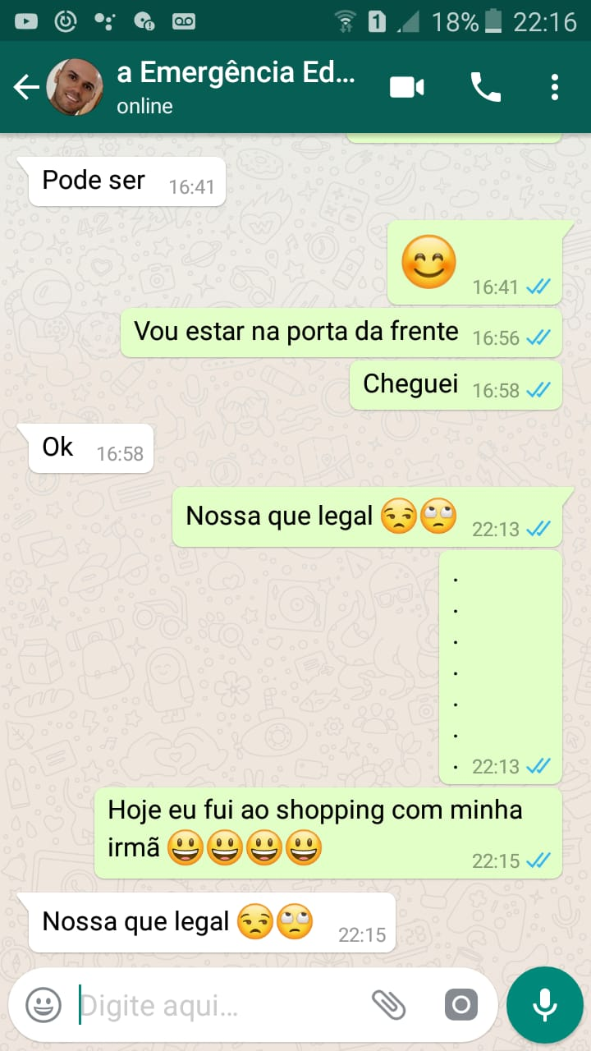

**Exercício 5**

Como vimos, existem “regras” para se fazer uma história em quadrinhos, ou seja, padrões e elementos lógicos de construção. Se não fossem essas regras, nossa compreensão poderia ficar prejudicada. Comente essa afirmação utilizando a tirinha como base para sua justificativa.

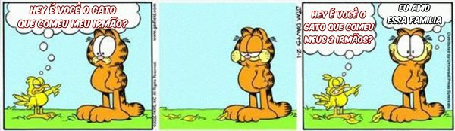

Observação: Para lhe ajudar nessa tarefa, você pode refletir sobre as seguintes questões: Por que Garfild não respondeu a pergunta do primeiro passarinho? Sem justificar com o que está escrito nos balões, mas justificando com a ordem dos quadrinhos (qual é a ordem?) como sabemos que o segundo passarinho não é o mesmo passarinho do primeiro quadro?

**Exercício 6**

Qual das figuras é um cartum e qual é uma charge?

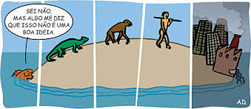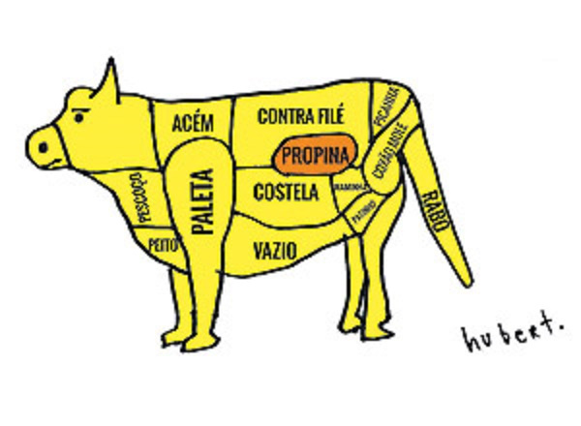

**Exercício 7**

Diga qual texto está escrito com a modalidade padrão (culta) da lingua portuguesa e qual está escrito com a modalidade não padrão (coloquial)

1. Prezados alunos, este trabalho valerá quatro pontos, por isso caprichem.
2. Oi, seus lindo! Vamos fazer esse negócio certinho que vale 4 pontos, hem?

**Exercício 8**

Usar a modalidade não padrão é sempre inadequado? Dê um exemplo justificando sua resposta.

**Exercício 9**

O que é preconceito linguístico? Explique com suas palavras.

**Exercício 10**

O texto escrito a seguir representa “uma linguagem oral” ou uma “linguagem escrita”? Justifique utilizando pelo menos uma característica vista em aula.

“Olha, éh... Assim: quando você acha que... quando você pensa que consegue, na verdade não conseguiu. Isso é parte, digo, é arte de quem entende!”

**Exercício 11**

Para entender (dar risada de) uma paródia, é preciso “captar” a intertextualidade que está presente. Por que achamos graça ao ver a família Simpsons andando pela faixa de pedestres?

